11.2.4.6 Práctica de laboratorio: Acceso a dispositivos de red mediante SSH

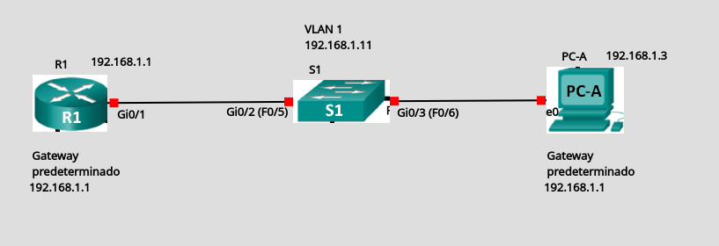
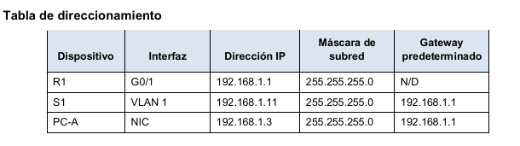

Lo primero instalaremos los 3 dispositivos y los conectaremos en las interfaces en GNS3 etiquetaremos debidamente según indica la practica. El nombre de las interfaces que están entre paréntesis son las que indica la practica ya que el nombre y numeración de nuestros dispositivos es diferente. Lógicamente G1/0 no indico nada por que se entiendo que sera F0/1

Parte 1: Configurar los parámetros básicos de dispositivos

Y ahora procederemos a configurar el router añadiéndole la contraseña a EXEC privilegiado y al inicio de sesión Configuraremos la interfaz G0/1 y guardamos la configuración de ejecución de inicio.

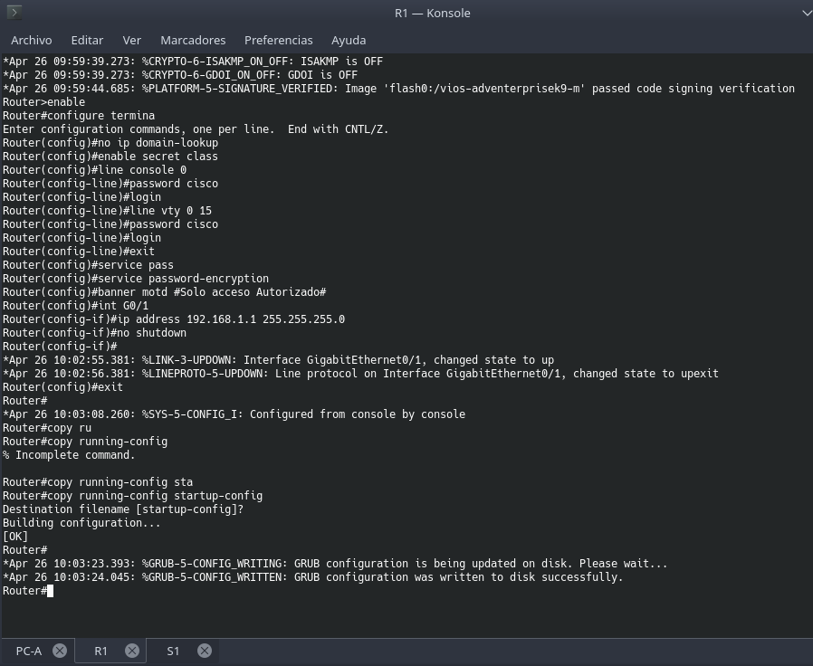

Configurar el PC-A, realizamos un ping a R1 para comprobar la conectividad y guardamos la configuración.

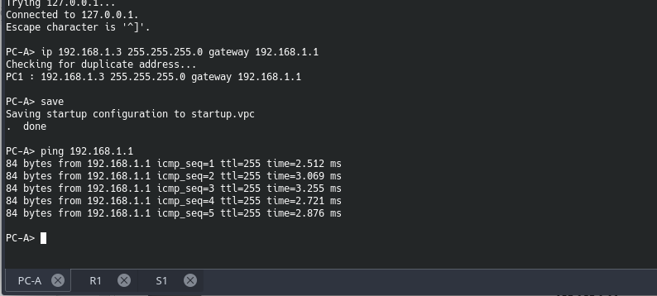

Parte 2: Configurar el router para el acceso por SSH

Configurar el nombre y la autentificación del router R1

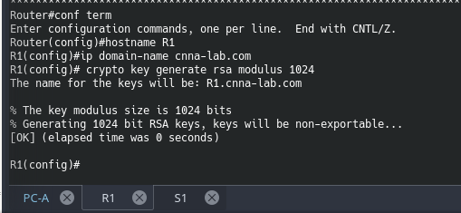

Configurar el método de la clave de cifrado.

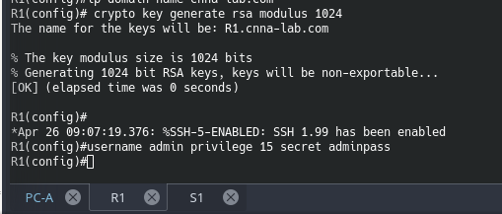

Habilitar Telnet y SSH en las líneas VTY entrantes mediante el comando transport input.
line vty 0 4 y guardar configuración en ejecución en el archivo de configuración de inicio.

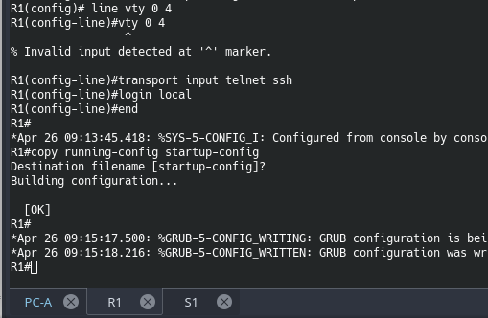

Establecer una conexión SSH desde PC-A

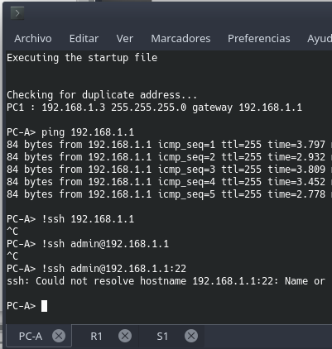

Tras varios intentos se puede ver algunos de ellos no he logrado establecer conexión SSH mediante el VPCS (PC-A)

Pero al instalar otro tipo de PC en este caso un Ubuntu Desktop 18.10 si que he logrado conectarme al router. No se que tipo de problema habrá

Lo primero mostrare la configuración del PC con Ubuntu que lo nombrare PC-B que tendra la IP
192.168.1.4

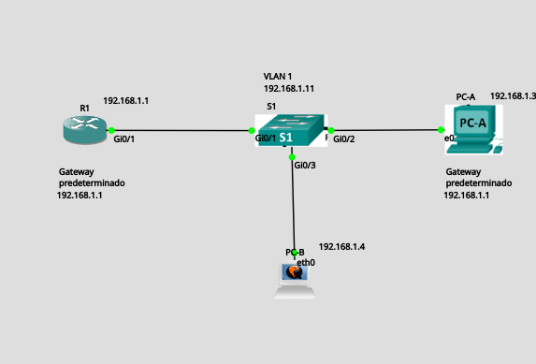

Conexion SSH desde PC-B

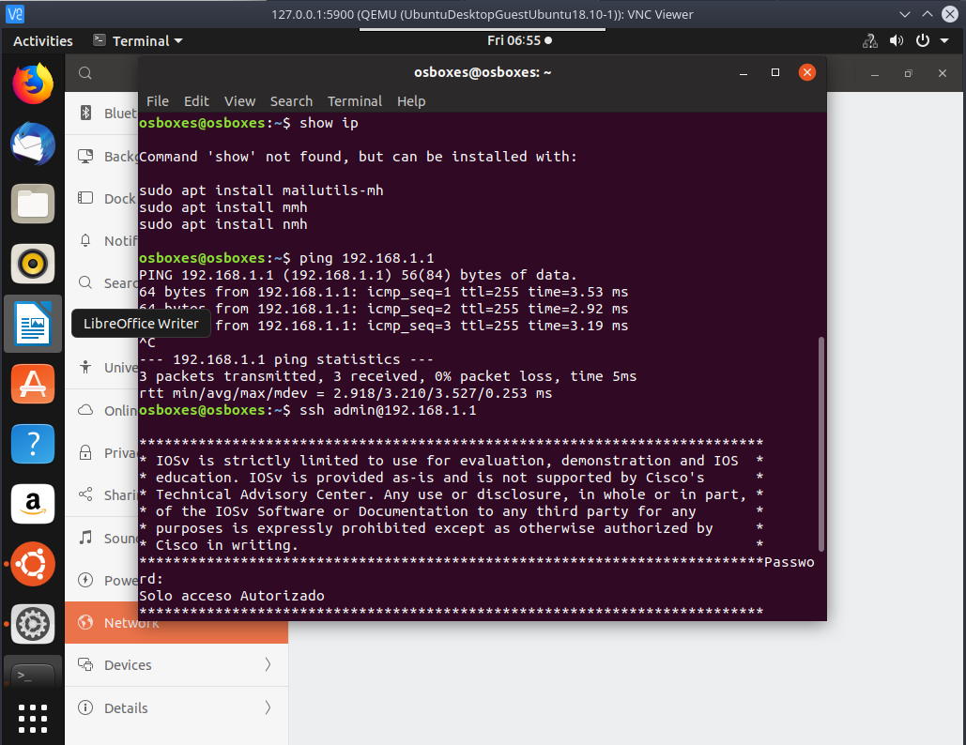

Parte3: Configurar el switch para el acceso por SSH

Configurar los parámetros básicos en el switch.

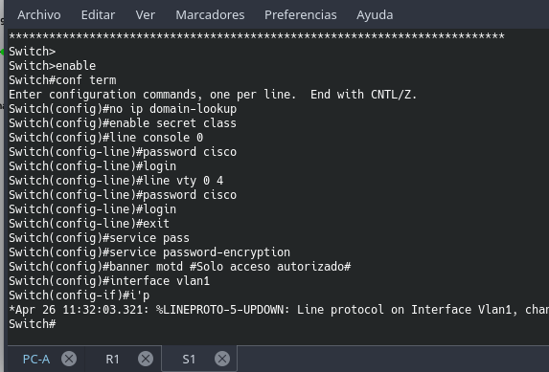

Configurar la interfaz vlan1 y guardar configuración de arranque de inicio.

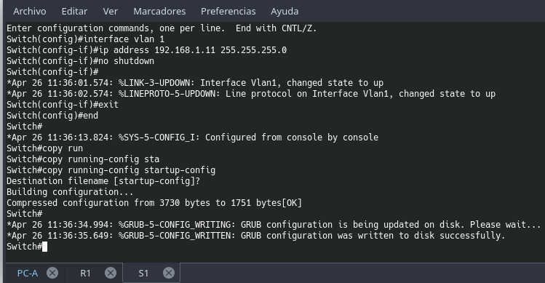
Configurar el switch para que tenga conectividad SSH, cambiar el hostname y guardar configuración de arranque.

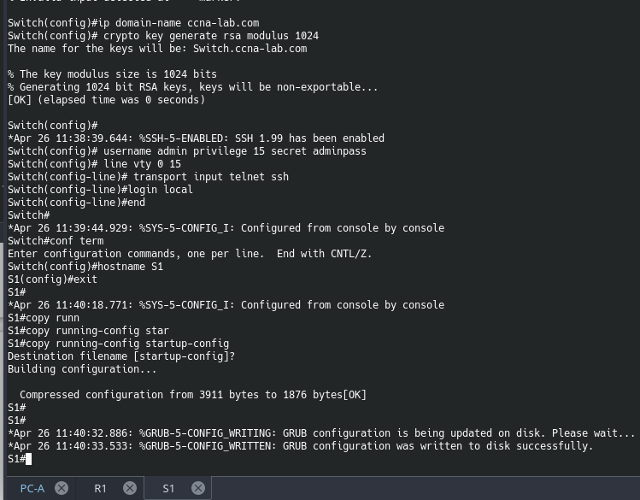

Establecer una conexión SSH con el switch desde PC-B (Pc con Ubuntu)

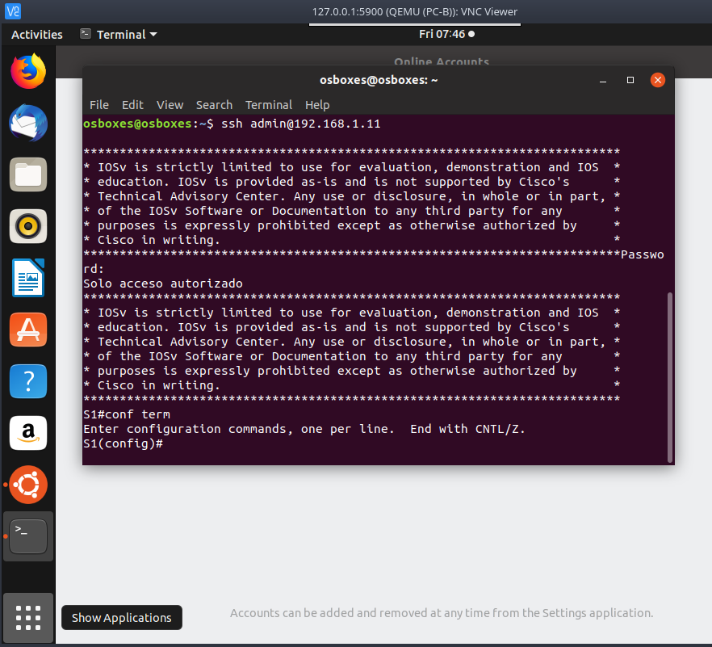

¿Puede establecer una sesión de SSH con el switch?
Si

Ejecutar SSH desde la CLI del switch

Establecer conexión desde el switch S1 a router R1

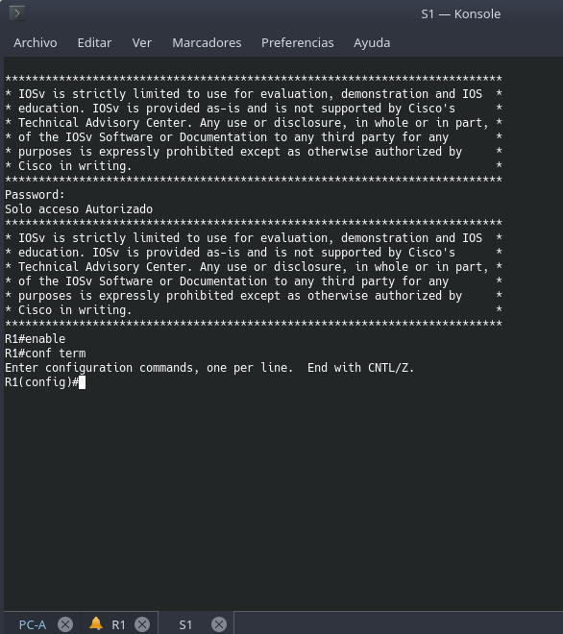

cerramos la conexión con “exit“ y volvemos a switch

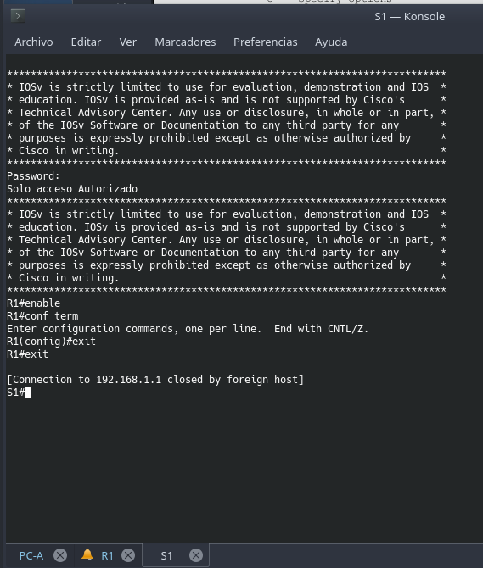

¿Qué versiones de SSH se admiten en la CLI?

La 1 y 2

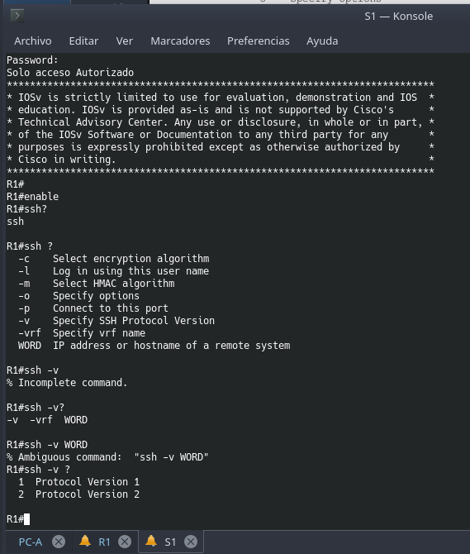
Reflexión
¿Cómo proporcionaría acceso a un dispositivo de red a varios usuarios, cada uno con un nombre de usuario diferente?

agregaría el nombre de usuario y la contraseña de cada usuario a la base de datos local mediante el comando “username”.

